คู่มือสมาชิก


สหกรณ์ออมทรัพย์พนักงานเครือเบทาโกร จำกัด
สารบัญ

วัตถุประสงค์1
การสมัครสมาชิก2
การลาออกสหกรณ์6
การเปลี่ยนแปลงผู้ค้ำประกัน7
การถือหุ้นของสมาชิก8
การคิดเงินปันผล10
การให้บริการเงินกู้11
เงินกู้ฉุกเฉิน11
เงินกู้สามัญ13
การรับฝากเงิน16
เงินฝากออมทรัพย์พิเศษ16
เงินฝากออมทรัพย์พิเศษรวงผึ้ง17

คำนำ

คู่มือสมาชิกสหกรณ์พนักงานเครือเบทาโกร จำกัด ฉบับนี้จัดทำขึ้นเพื่อรวบรวมเนื้อหา สาระสำคัญ ระเบียบข้อบังคับ และประกาศของสหกรณ์ ที่ใช้อยู่ในปัจจุบันไว้โดยย่อ เพื่อให้สมาชิกสหกรณ์ออมทรัพย์พนักงานเครือเบทาโกร จำกัด ได้ทราบถึงวัตถุประสงค์และจุดมุ่งหมายของสหกรณ์ รวมถึงเพื่อเป็นคู่มือสำหรับสมาชิกไว้ติดต่อกับสหกรณ์ออมทรัพย์พนักงานเครือเบทาโกร จำกัดได้โดยสะดวกและเข้าใจกฏ และ ระเบียบในการติดต่อกับสหกรณ์ได้โดยง่าย

หวังเป็นอย่างยิ่งว่า คู่มือสมาชิกสหกรณ์พนักงานเครือเบทาโกร จำกัดนี้ จะเป็นสิ่งที่ช่วยอำนวยความสะดวกและเป็นประโยชน์ต่อสมาชิกสหกรณ์ได้เป็นอย่างดี

สหกรณ์ออมทรัพย์พนักงานเครือเบทาโกร จำกัด
เมษายน 2555

วัตถุประสงค์

สหกรณ์นี้ตั้งขึ้นเพื่อวัตถุประสงค์ในการส่งเสริมผลประโยชน์ทางเศรษฐกิจและสังคมของบรรดาสมาชิก โดยวิธีช่วยตนเองและช่วยเหลือซึ่งกันและกันตามหลักการสหกรณ์
ในข้อต่อไปนี้

ส่งเสริมให้สมาชิกออมทรัพย์ โดยช่วยให้สามารถสงวนส่วนแห่งรายได้ของตนไว้
ในทางอันมั่นคงและได้รับประโยชน์ตามสมควร
ส่งเสริมการช่วยเหลือตนเองและช่วยเหลือซึ่งกันและกันในหมู่สมาชิก
รับฝากเงินจากสมาชิก
จัดหาทุนเพื่อดำเนินการตามวัตถุประสงค์ของสหกรณ์
ให้เงินกู้แก่สมาชิก
กระทำการต่างๆ ตามที่อนุญาติไว้ในกฎหมายสกกรณ์ เพื่อให้เป็นไปตาม
วัตถุประสงค์ที่กล่าวข้างต้น

การสมัครสมาชิก
คุณสมบัติของผู้สมัคร
เป็นพนักงานประจำสังกัดเครือบริษัทเบทาโกร หรือเจ้าหน้าที่สหกรณ์นี้
เป็นพนักงานประจำสังกัดเครือบริษัทเบทาโกรมาแล้ว ไม่น้อยกว่า 120 วัน
ไม่ได้เป็นสมาชิกในสหกรณ์ออมทรัพย์อื่น

วิธีการสมัคร
ผู้สมัครต้องยื่นใบสมัครถึงสหกรณ์ออมทรัพย์ฯ
ใบสมัครสามารถดาวน์โหลดได้จาก Public Folders ในหมวดของสหกรณ์
กรอกรายละเอียดในใบสมัครให้ครบถ้วน ( ชื่อ-สกุล รหัสพนักงาน เบอร์โทรศัพท์ จำนวนเงินที่ส่งต่อเดือน)
ให้ผู้บังคับบัญชาเซ็นรับรอง(ผู้บังคับบัญชาต้องมีลายมือชื่อตัวบรรจงกำกับทุกครั้ง)

หลักฐานการสมัคร
สำเนาบัตรประชาชน (เซ็นรับรองสำเนาถูกต้อง)
สำเนาหน้าบัญชีธนาคาร (เซ็นรับรองสำเนาถูกต้อง)

ค่าธรรมเนียมสมัคร
ผู้สมัครเข้าเป็นสมาชิกต้องชำระค่าธรรมเนียมแรกเข้า 20 บาท
การเข้าดูข้อมูลออนไลน์ของสมาชิก
เปิด http://intranet.betagro.com
เลือกข้อมูลสมาชิกสหกรณ์
เลือก ลงทะเบียนที่นี่
กรอกข้อมูลสมาชิกให้ครบ และ เลือกลงทะเบียน
เมื่อลงทะเบียนเสร็จแล้วสามารถเข้าดูข้อมูลของสมาชิกในระบบสหกรณ์ได้
(ถ้าสมาชิกไม่เคยลงทะเบียนเข้าใช้ระบบ ต้องลงทะเบียนก่อนจึงจะสามารถเข้าใช้ระบบได้)

การได้สิทธิในฐานะสมาชิก
ผู้สมัครได้ชำระค่าธรรมเนียมแรกเข้าเรียบร้อยแล้ว
ผู้สมัครชำระค่าหุ้นตามจำนวนที่จะถือให้ครบถ้วน

สิทธิของสมาชิก
เข้าร่วมประชุมใหญ่ เพื่อเสนอความคิดเห็นหรือออกเสียงลงคะแนน
เสนอหรือได้รับเลือกเป็นกรรมการดำเนินการสหกรณ์
ได้รับบริการทางธุรกิจและทางวิชาการจากสหกรณ์

หน้าที่ของสมาชิก
เข้าร่วมประชุมทุกครั้งที่สหกรณ์นัดหมาย
ส่งเสริมสนับสนุนกิจการของสหกรณ์
สอดส่องดูแลกิจการของสหกรณ์

การขาดสมาชิกภาพ
การขาดจากสมาชิกภาพของสหกรณ์จะเป็นไปได้ตามเหตุดังนี้
ตาย
ลาออก
เป็นคนไร้ความสามารถหรือเสมือนไร้ความสามารถ
ต้องคำพิพากษาให้ล้มละลาย
ถูกให้ออกจากสหกรณ์

การให้ออกจากสหกรณ์
ขาดชำระหุ้นรายเดือน ถึง 3 เดือนติดต่อกันหรือขาดชำระรวมถึง 6 งวด
โดยไม่ได้รับการอนุญาตจากคณะกรรมการ
ค้างส่งเงินงวดชำระหนี้ ไม่ว่าต้นหรือดอกเบี้ยติดต่อกันนานเกิน 2 เดือน

หลักฐานการสมัคร
สำเนาบัตรประชาชน
สำเนาหน้าบัญชีธนาคาร

การลาออกจากสหกรณ์
สมาชิกที่ประสงค์จะลาออกจากสหกรณ์ต้องปฏิบัติดังนี้
ส่งเอกสารใบลาออกตามแบบฟอร์มที่สหกรณ์กำหนด พร้อมแนบสำเนาหน้าบัญชีธนาคาร
การส่งใบลาออกต้องส่งให้ถึงสหกรณ์ก่อนวันที่ 15 ของทุกเดือน
สมาชิกที่จะลาออกต้องไม่มีหนี้สินกับสหกรณ์จึงจะสามารถลาออกได้
สมาชิกต้องไม่มีภาระค้ำประกัน หากมีจะต้องปลดภาระค้ำประกันก่อนจึงจะดำเนินการเรื่องการลาออกได้
สมาชิกที่ลาออกจากสหกรณ์แต่ไม่ได้ลาออกจากบริษัท จะขอสมัครเข้าเป็นสมาชิกสหกรณ์ได้อีก ต่อเมื่อพ้นระยะเวลา 6 เดือน นับจากวันที่ลาออก

กรณีที่ลาออกโดยมีการคืนค่าหุ้นจากสหกรณ์ต้องแนบสำเนาหน้าบัญชีธนาคาร (เซ็นรับรองสำเนาถูกต้อง) มาด้วย

การเปลี่ยนแปลงผู้ค้ำประกัน
การเปลี่ยนแปลงผู้ค้ำประกันอาจเกิดจากผู้ค้ำประกันลาออกจากสมาชิกสหกรณ์
ผู้กู้จะต้องทำการเปลี่ยนผู้ค้ำประกันคนใหม่ โดย
ส่งใบขอเปลี่ยนแปลงผู้ค้ำประกันมาที่สหกรณ์ออมทรัพย์ฯ
แบบฟอร์มการขอเปลี่ยนแปลงผู้ค้ำสามารถดาวน์โหลดได้จาก Public Folders
ในหมวดของสหกรณ์
กรอกรายละเอียดในใบขอเปลี่ยนแปลงผู้ค้ำให้ครบถ้วน
กรอกรายละเอียดในหนังสือค้ำประกันสำหรับผู้ค้ำประกันคนใหม่ให้ครบถ้วน
ในกรณีที่หนี้คงเหลือน้อยกว่าทุนเรือนหุ้นที่ถืออยู่สามารถใช้ทุนเรือนหุ้นค้ำประก้นสัญญาเงินกู้ที่คงเหลืออยู่ได้

หลักฐานการค้ำประกันกรณีการเปลี่ยนแปลงผู้ค้ำ
สำเนาบัตรประชาชน / ทะเบียนบ้าน ผู้ค้ำประกันและคู่สมรส
(เซ็นรับรองสำเนาถูกต้อง)
สำเนาทะเบียนสมรส (เซ็นรับรองสำเนาถูกต้อง)

การถือหุ้นของสมาชิก

สหกรณ์ออกหุ้นโดยไม่จำกัดจำนวน มูลค่าหุ้นละ 10 บาท โดยสมาชิกสามารถซื้อหุ้นรายเดือนหรือซื้อเป็นครั้งคราว ตามอัตราส่วนที่สหกรณ์กำหนดดังตาราง

ลำดับ
ที่เงินเดือน
(บาท)ถือหุ้นรายเดือน
(หุ้น)เงินค่าหุ้นเดือนละ
(บาท)1ไม่เกิน 10,00010100210,001 - 20,00020200320,001 - 50,000505004เกินกว่า 50,0001001,000

ข้อบังคับการถือหุ้นสหกรณ์
สมาชิกแต่ละคนต้องถือหุ้นแรกเข้าอย่างน้อยคนละ10 หุ้น
สมาชิกทุกคนต้องชำระค่าหุ้นรายเดือนตั้งแต่เดือนแรกที่เข้าเป็นสมาชิก
สมาชิกจะโอนหรือถอนหุ้นในระหว่างที่ตนยังเป็นสมาชิกไม่ได้
สมาชิกประสงค์จะถือหุ้นรายเดือนในอัตราที่สูงกว่าที่สหกรณ์กำหนด จะซื้อหุ้นเพิ่มขึ้นอีกเมื่อใดก็ได้
สมาชิกที่ต้องการเปลี่ยนแปลงการส่งค่าหุ้นรายเดือน ทำได้โดยส่งใบคำขอเปลี่ยนแปลงค่าหุ้นรายเดือนมาที่สหกรณ์ ภายในวันที่ 13 ของทุกเดือน
ผลประโยชน์ที่ได้รับจากการถือหุ้นสหกรณ์
เงินปันผล
สหกรณ์จะจ่ายเงินปันผลตามหุ้น ตามมติที่ประชุมใหญ่จัดสรรให้เมื่อสิ้นปีบัญชี (30 มิถุนายน)
เงินปันผลทีจะจ่ายให้ จะไม่เกินอัตราสูงสุดที่พระราชบัญญัติสหกรณ์ (อัตราร้อยละ10)
เงินปันผลที่จะได้รับจะขึ้นอยู่กับกำไรสุทธิในแต่ละปี
การคำนวณเงินปันผลจะคิดตั้งแต่เดือนมิถุนายนถึงเดือนพฤษภาคมของอีกปี
ใช้เป็นวงเงินค้ำประกันเงินกู้
สมาชิกสามารถใช้เงินค่าหุ้นค้ำประกันเงินกู้ได้ในวงเงินเท่ามูลค่าหุ้นสะสมในปัจจุบัน

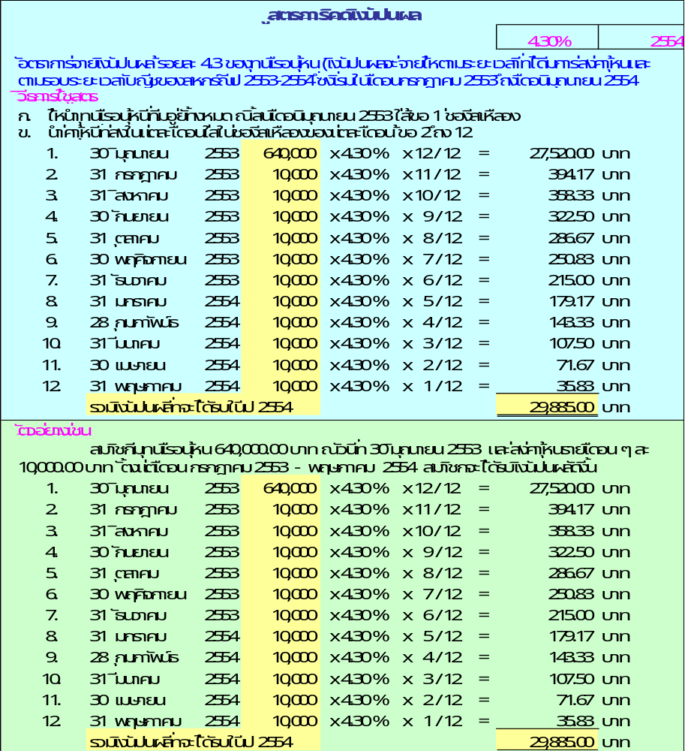

การให้บริการด้านเงินกู้ของสหกรณ์

สหกรณ์ให้บริการด้านเงินกู้ 2 ประเภท คือ
เงินกู้ฉุกเฉิน
เงินกู้สามัญ

เงินกู้ฉุกเฉิน
เงื่อนไขการกู้

สมาชิกจะมีสิทธิกู้ได้ ต้องส่งเงินค่าหุ้นมาแล้วไม่น้อยกว่า 6 เดือน
สมาชิกสามารถกู้ได้เป็นจำนวนเงิน 1 เท่าของเงินเดือน
ไม่ต้องมีผู้ค้ำประกัน

เงื่อนไขการชำระคืนเงินกู้ฉุกเฉิน

หัก จากบัญชีเงินเดือน
เป็นแบบเงินต้นคงที่รวมดอกเบี้ย
(จำนวนเงินจะไม่เท่ากันทุกเดือน )
ระยะเวลาผ่อนชำระเริ่มตั้งแต่ 3 - 6 งวดเลือกช่วงไหนก็ได้
อัตราดอกเบี้ยลอยตัว (ตามประกาศของสหกรณ์)

เอกสารที่ใช้ประกอบในการกู้

สำเนาบัตรประชาชน / ทะเบียนบ้าน (เซ็นรับรองสำเนาถูกต้อง)
สำเนาสลิปเงินเดือนล่าสุด (เซ็นรับรองสำเนาถูกต้อง)
สำเนาหน้าบัญชีธนาคาร เห็นเลขที่บัญชีชัดเจน (เซ็นรับรองสำเนาถูกต้อง)

2. เงินกู้สามัญ
2.1 เงินกู้สามัญ แบบบุคคลค้ำประกัน
สมาชิก ต้องส่งเงินค่าหุ้นมาแล้วไม่น้อยกว่า 6 เดือน
กู้ได้เป็นจำนวนเงิน 10 เท่าของเงินเดือน แต่ไม่เกิน 1ล้านบาท
สัญญาเงินกู้สามัญต้องมีผู้ค้ำประกันอย่างน้อย 2 คน
ผู้ค้ำประกันแต่ละคนสามารถค้ำประกัน ได้ไม่เกิน 10 เท่าของเงินเดือนของผู้ค้ำประกัน
ผู้ค้ำประกันต้องเป็นสมาชิกสหกรณ์และส่งเงินค่าหุ้นมาแล้วไม่น้อยกว่า 6 เดือน เหมือนผู้กู้

เอกสารที่ใช้ประกอบในการกู้
สำเนาบัตรประชาชน / ทะเบียนบ้าน / ทะเบียนสมรส ผู้กู้และคู่สมรส
(เซ็นรับรองสำเนาถูกต้อง)
สำเนาบัตรประชาชน / ทะเบียนบ้าน / ทะเบียนสมรส ผู้ค้ำประกันและคู่สมรส
(เซ็นรับรองสำเนาถูกต้อง)
สำเนาสลิปเงินเดือนล่าสุด ผู้กู้และผู้ค้ำประกันทั้ง 2 คน (เซ็นรับรองสำเนาถูกต้อง)
สำเนาหน้าบัญชีธนาคาร เห็นเลขที่บัญชีชัดเจน (เซ็นรับรองสำเนาถูกต้อง)

2.2 เงินกู้สามัญ แบบใช้หุ้นตัวเองเป็นผู้ค้ำประกัน
สมาชิกจะมีสิทธิ์กู้เงินได้ ต้องส่งเงินค่าหุ้นมาแล้วไม่น้อยกว่า 6 เดือน
สามารถกู้ได้เป็นจำนวนเงินเท่ามูลค่าหุ้นสะสมในปัจจุบัน

เงื่อนไขการชำระคืนเงินกู้ :-
หักจากบัญชีเงินเดือน
เป็นแบบเงินต้นรวมดอกเบี้ย (จำนวนเงินเท่ากันทุกเดือน ปัดเศษในเดือนสุดท้าย)
ระยะเวลาผ่อนชำระเริ่มตั้งแต่ 12 - 60 งวด เลือกช่วงไหนก็ได้
อัตราดอกเบี้ยลอยตัว (ตามประกาศของสหกรณ์)

เอกสารที่ใช้ประกอบเงินกู้
สำเนาบัตรประจำตัวประชาชน (เซ็นรับรองสำเนาถูกต้อง)
สำเนาทะเบียนบ้าน (เซ็นรับรองสำเนาถูกต้อง)
สำเนาหน้าบัญชีธนาคาร (เซ็นรับรองสำเนาถูกต้อง)
สำเนาสลิปเงินเดือนล่าสุด

เงินเฉลี่ยคืน
คือ เงินที่จ่ายคืนให้แก่สมาชิกที่ทำธุรกิจทำไว้กับสหกรณ์ในระหว่างปี ซึ่งเป็นระยะเวลาตั้งแต่ วันที่ 1 กรกฏาคม 25XX – 30 มิถุนายน 25XX ของทุกปี

การคิดเงินเฉลี่ยคืน อัตราการจ่ายเงินเฉลี่ยคืนให้กับผู้กู้ ร้อยละ 2.00 ของดอกเบี้ยรวมตั้งแต่ 1 กรกฎาคม 25xx - 30 มิถุนายน 25xx
วิธีคิด ให้รวมดอกเบี้ยเงินกู้ ตั้งแต่ 1 กรกฎาคม 25xx - 30 มิถุนายน 25xx เข้าด้วยกัน แล้วคูณด้วยอัตราร้อยละ 2.00
ตัวอย่างเช่น ดอกเบี้ยเงินกู้รวมเท่ากับ 10,000.- บาท X 2.00% = 200.- บาท

การให้บริการรับฝากเงิน
สหกรณ์บริการรับฝากเงิน 2 ประเภทคือ เงินฝากออมทรัพย์พิเศษ และ เงินฝากออมทรัพย์พิเศษรวงผึ้ง

ประเภทที่ 1เงินฝากออมทรัพย์พิเศษ

การเปิดบัญชีออมทรัพย์ขอใบเปิดได้ที่สหกรณ์
จำนวนเงินเปิดบัญชีขั้นต่ำ 100 บาท
สามารถฝากเพิ่มได้ขั้นต่ำ 100 บาท
อัตราดอกเบี้ยตามประกาศของสหกรณ์
ดอกเบี้ยคิดเป็นรายวันของยอดคงเหลือ (ดอกเบี้ยไม่เสียภาษี)
เงินฝากออมทรัพย์พิเศษไม่มีกำหนดระยะเวลา
ถอนได้เดือนละครั้ง หากถอนเกินกว่าที่กำหนดจะเสียค่าปรับ 2 % ของยอดที่ถอนแต่ไม่เกิน 1,000 บาท
เงินฝากไม่ต้องเสียภาษี

